НАЦІОНАЛЬНИЙ ТЕХНІЧНИЙ УНІВЕРСИТЕТ

«ХАРКІВСЬКИЙ ПОЛІТЕХНІЧНИЙ ІНСТИТУТ»

Кафедра «Обчислювальної техніки та програмування»

«Керування IT-проектами»

*Звіт з лабораторної роботи №2*

*Тема: «Робота з Git»*

Виконав:

ст. гр. КIТ-13б

Ніколаєв С.С.

Перевірив:

Почебут М.В.

Харків – 2015

**Частина 1. Ініціалізація репозиторія і перший комміт.**

Створимо робочий каталог з назвою IT/GIT.Переходимо в «Git Bash». Ініціалізуємо репозиторій та налаштовуємо файл config (Рис.1).

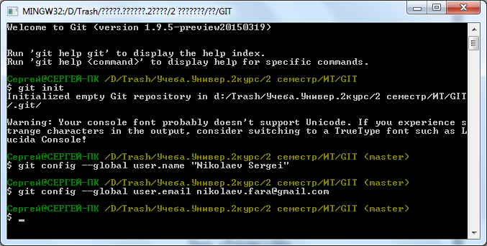

Рисунок 1 - ініціалізація репозироія та налаштування config

Створимо каталог folder у даному каталозі. А також 3 файли у каталозі folder. Перевіримо статус репозиторія, проіндексуємо дані 3 файли та зробимо перший комміт з коментарем «first commit» (Рис. 2).

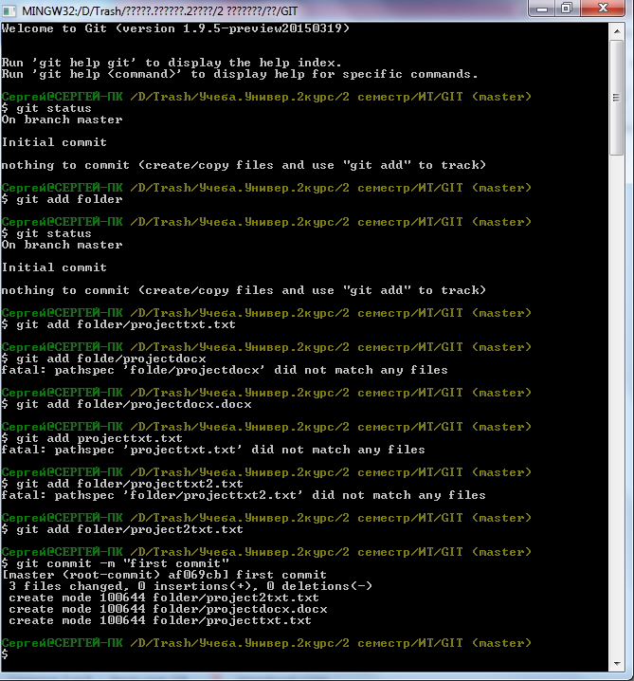

Рисунок 2 - перевірка статусу, індексування файлів та перший комміт

Зробимо зміни у файлах та зробимо комміт. Але спочатку проіндексуємо файли.(Рис. 3)

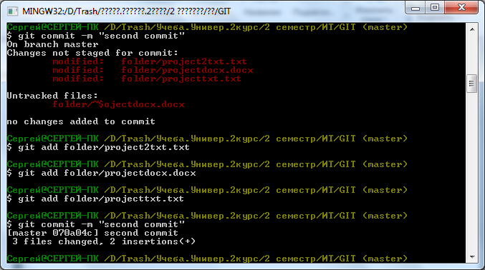

Рисунок 3 - другий комміт

**Частина 2. Робота зі змінами**

Зробимо зміни у файлі projecttxt.txt і про індексуємо його. Ще раз змінимо цей файл, перевіримо статус.

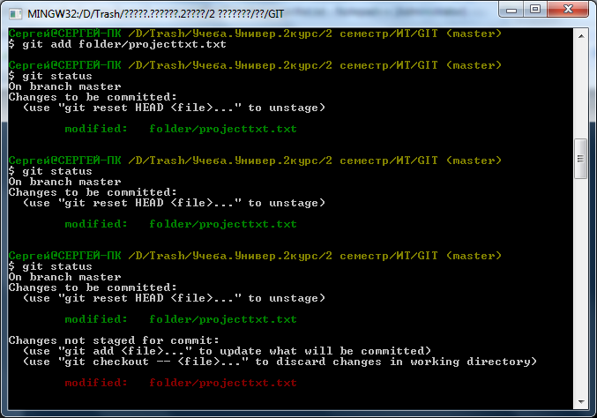

З рисунку видно, наш файл не проіндексовано. Проіндексуємо його і зробимо комміт.

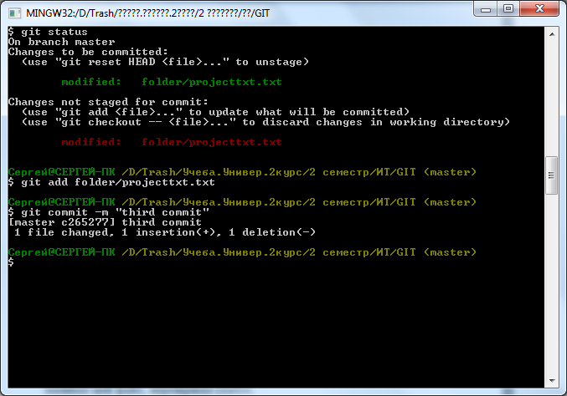

Подивимось на інший результат. Зробимо зміни у файлі project2txt.txt. Проіндексуємо його. Зробимо нові зміни у файлі project2txt.txt. Перевіримо статус. Зробимо комміт. Перевіримо статус.

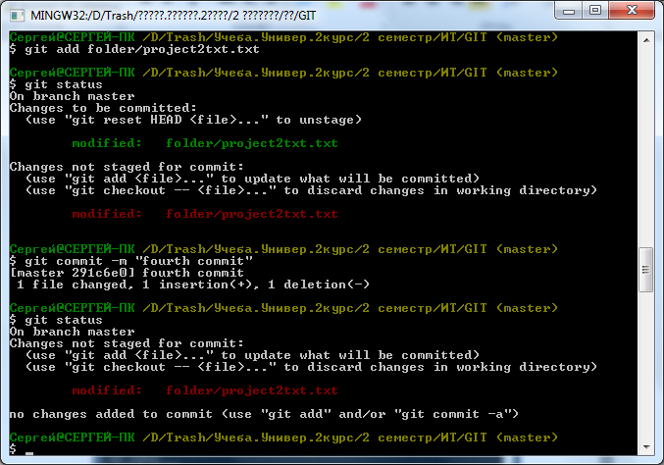

Можна зробити висновок, що дані у проіндексованому файлі закомічені, а в непроіндексованому ні.

Виведемо історію проекту.

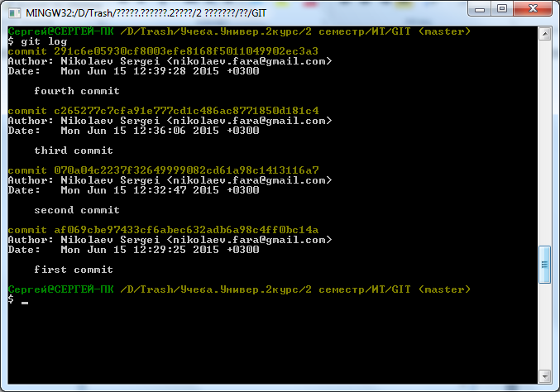

Виведемо скорочену історію проекта.

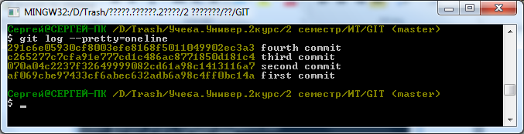

Виведемо скорочену історію проекта за останню годину.

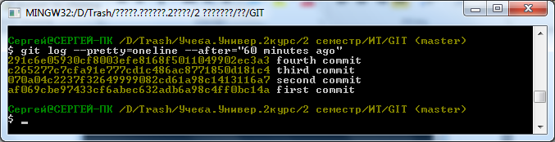

**Частина 3. Робота з попереднім станом репозиторія**

Виконаємо повернення стану файлів робочого каталогу на другий commit.

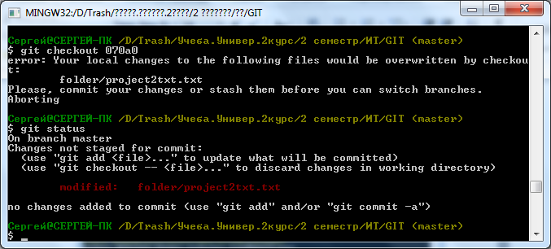

Видано повідомлення про помилку. Після перевірки статуса можно побачити, що файл project2txt.txt не був закомічений. Зробимо зброс. Перевіримо статус, помилки немає. Повернемо стан файлів на другий комміт.

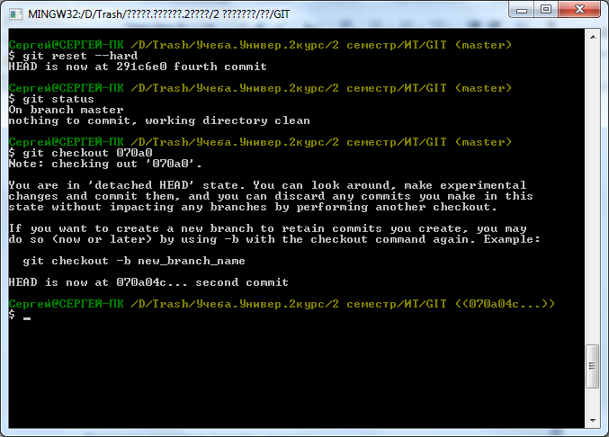

Вернемося останнього четвертого коміту.

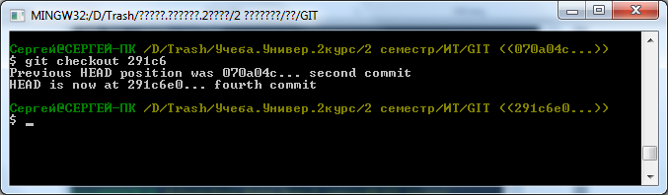

**Частина 4. Робота з тегами**

Створимо тег V1_nikolaev.

Виконаємо зміни файла та зробимо 2 комміти. Продемонструємо повернення до стану репозиторія, поміченого тегом V1_nikolaev.

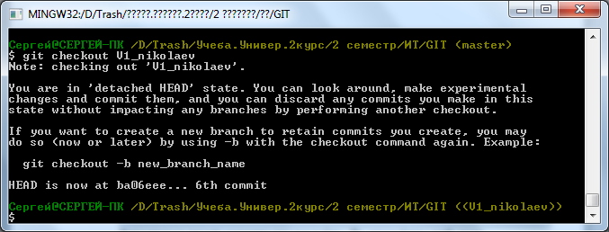

Виконаємо повернення до останнього стану master.

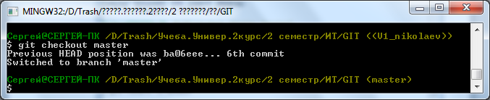

**Часть 5. Робота з функцією revert.**

Виконайте зміни та про індексуйте файли каталогу.

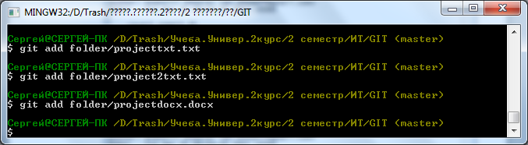

Повернемо всі файли у вихідний стан.

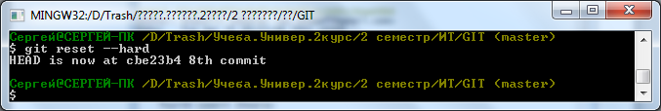

Зробимо зміни у файлі, про індексуємо його та зробимо комміт.

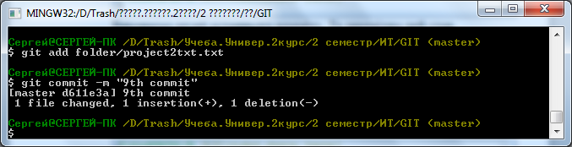

Виконаємо revert останнього комміту. Та закомітим цей стан.

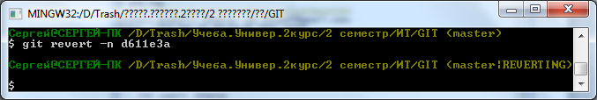

Продемонструємо лог.

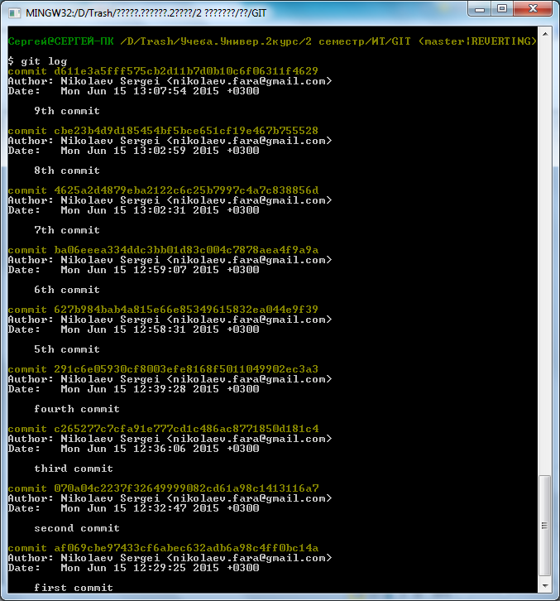

**Висновок**: Познайомився з основами керування системою контроля версій GIT.